# Авторизация

Вы можете зайти в приложение генерации заданий с любого устройства, подключенного к интернету. Для этого зайдите на сайт кафедры "Информатика и программное обеспечение" БГТУ и зайдите в раздел Учебный процесс->Учебные материалы->Информатика->Заочное отделение (лектор Подвесовская)->Задания->2 семестр->Генератор заданий по разделу "Матричные вычисления".

Для входа введите логин и пароль от единой кафедральной системы и нажмите кнопку «Войти»:

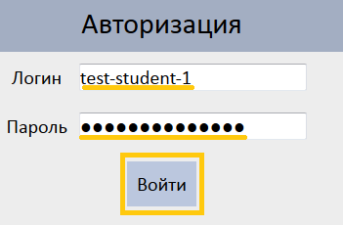

# Получение задания

Чтобы получить индивидуальное задание, выберите проверочную работу из списка.

Задания сгруппированы по типам работ (контрольные, лабораторные и т.д.). Раскройте нужную категорию, выберите в списке интересующую работу и внизу страницы нажмите на кнопку «Получить задание», после чего в браузере будет загружен документ, содержащий индивидуальное задание по выбранное теме.

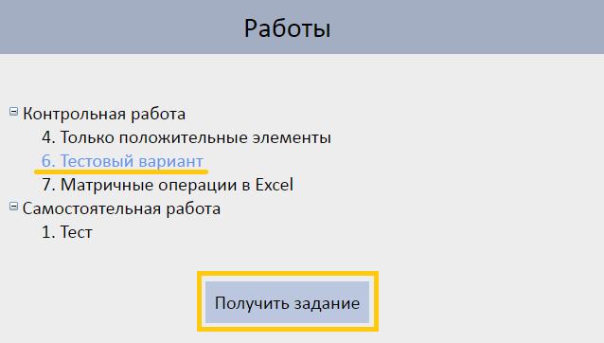

Вариант задания формируется при первом обращении. При последующих запросах происходит повторная отправка существующего индивидуального задания.

# Создание шаблона задания

Работа с заданием начинается с создания его шаблона. Для этого перейдите в раздел «Шаблоны» и нажмите на кнопку «Создать шаблон» внизу страницы.

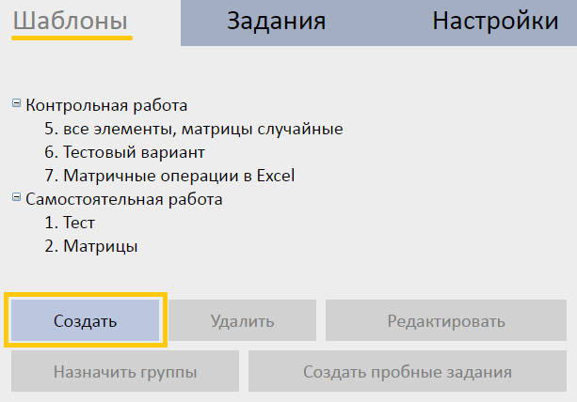

В открывшейся форме выберите из списка тип работы, напишите её название и порядковый номер. Учтите, что среди работ одного типа повторение номеров не допускается. Убедитесь, что параметры шаблона указаны верно, и нажмите на кнопку «Создать»

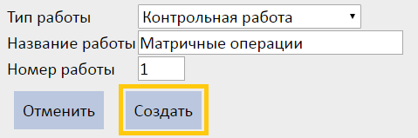

В открывшемся конструкторе выберите нужные параметры исходных данных и задания (подробнее -[редактирование шаблонов](http://projects.iipo.tu-bryansk.ru/informat/tasks/help/help?page=TemplateEdit)):

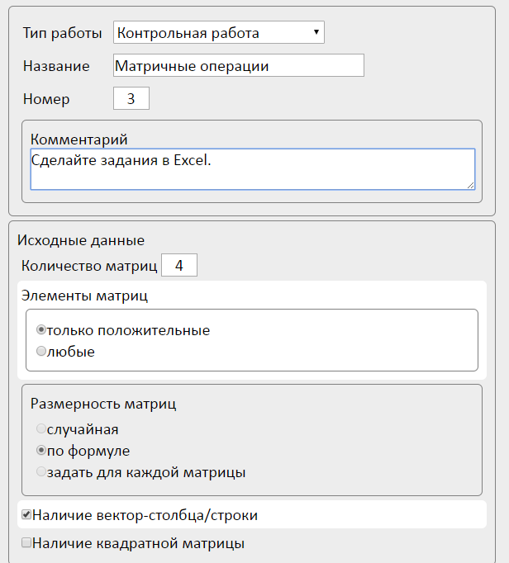

После указания необходимых параметров нажмите на кнопку «Сохранить»:

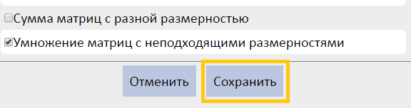

На запустившейся форме выберите из списка группы, которые могут получать задания по выбранному шаблону, и нажмите на кнопку «Сохранить» (подробнее - [настройка групп](http://projects.iipo.tu-bryansk.ru/informat/tasks/help/help?page=GroupEditor)):

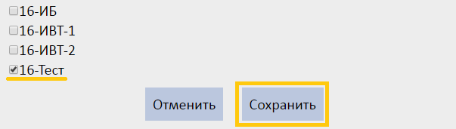

# Редактирование шаблона

Веб-приложение позволяет настраивать параметры генерируемых по шаблону заданий. Перейдите в раздел «Шаблоны», выберите интересующий шаблон из списка и нажмите на кнопку «Редактировать»

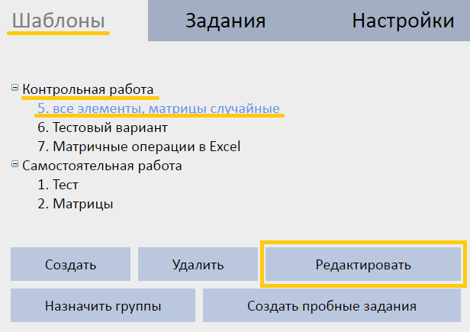

после чего в браузере откроется конструктор шаблонов, в котором вы можете задать необходимые настройки.

Настройки шаблона можно разделить на три категории:

* общие настройки;
* параметры исходных данных;
* перечень и параметры заданий.

К общим настройкам относятся тип работы, её название и номер. Эти параметры не влияют непосредственно на содержание индивидуальных заданий.

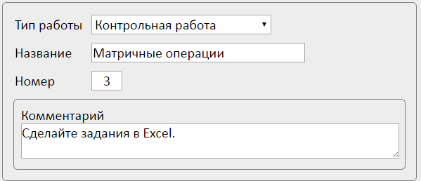

К параметрам исходных данных относятся:

* количество генерируемых матриц, в диапазоне *от одной до пяти*включительно;
* тип элементов матрицы – *только* положительные числа или вперемешку с отрицательными;
* наличие вектор-строки и вектор-столбца – среди сгенерированных матриц *обязательно* будут вектор-строка и вектор-столбец;
* наличие квадратной матрицы – среди сгенерированных матриц *обязательно* будет квадратная матрица; без этой опции генерация квадратной матрицы возможна, но *не гарантируется*.

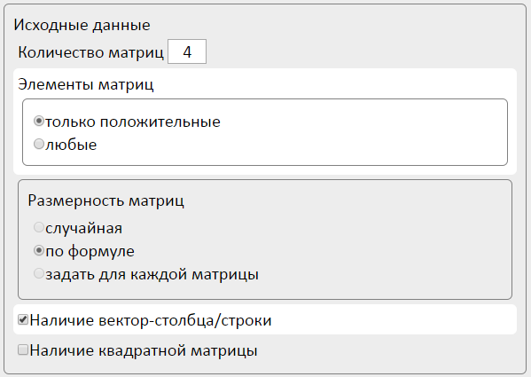

Возможны следующие задания:

* нахождение матрицы по формуле;
* вычисление определителя;
* нахождение обратной матрицы;
* транспонирование матрицы;
* определение количества строк;
* определение количества столбцов.

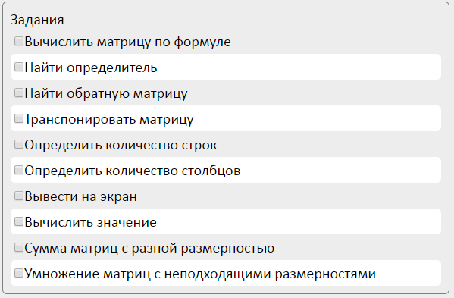

Все задания могут быть применены ко всем исходным матрицам либо к случайной.

Задание на нахождение определителя также может быть применено к квадратной матрице – в таком случае *гарантируется* наличие квадратной матрицы и возможность вычисления её определителя. В случае выбора случайной матрицы размерности матриц не проверяются, поэтому выбранная матрица *может не иметь определителя*.

Задание на нахождение обратной матрицы также может быть применено к квадратной матрице или к матрице с нулевым определителем. В обоих случаях *гарантируется* наличие квадратной матрицы, но в первом нахождение обратной матрицы возможно, а во втором – нет.

После указания необходимых параметров нажмите на кнопку «Сохранить»

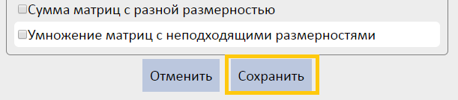

В шаблоне задания будут сохранены внесённые изменения, и приложение откроет страницу управления шаблонами.

Изменения, внесённые в шаблон, не влияют на уже выданные задания.

# Тестирование шаблона

Вы можете сгенерировать пробные варианты заданий и решений по своим шаблонам. Для этого выберите шаблон из списка и намжите на кнопку "Создать пробные задания"

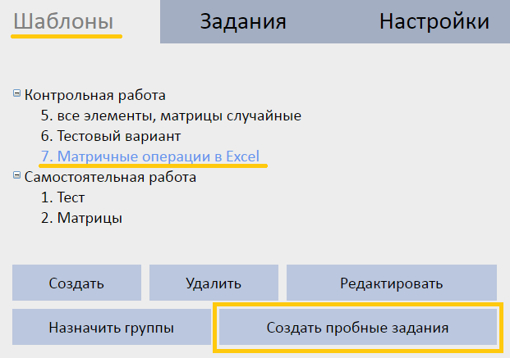

В открывшейся форме укажите количество вариантов, которое необходимо сгенерировать, и нажмите на кнопку "Создать"

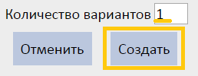

В результате произойдёт скачивание архива с pdf-документами заданий и решений.

# Настройка групп шаблона

Вы можете задать учебные группы, для которых будут предназначены ваши задания. Для этого перейдите в раздел «Шаблоны», выберите задание и нажмите на кнопку «Назначить группы»

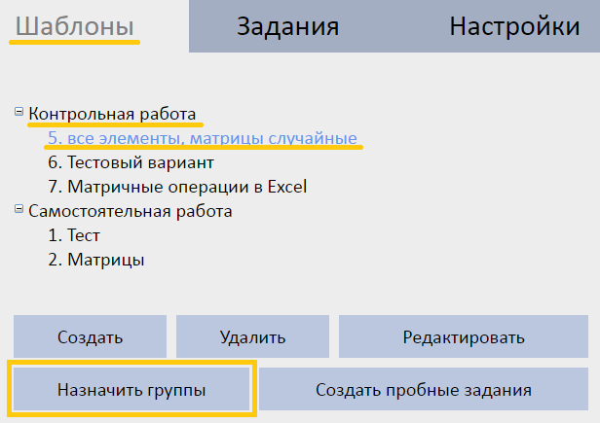

после чего откроется страница настроек со списком закреплённых групп. Выберите из списка группы, которые могут получать задания по выбранному шаблону, и нажмите на кнопку «Сохранить».

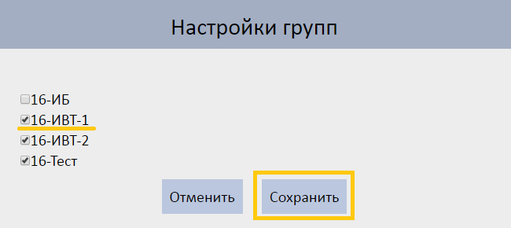

После этого студентам указанных групп станет доступно задание по выбранному шаблону.

Группы, студенты которых получили задания по созданным вами шаблонам, нельзя удалить из списка.

# Настройка закреплённых групп

Вы можете указать учебные группы, для которых будете создавать задания. Для этого перейдите в раздел «Настройки», отметьте в списке нужные группы и нажмите на кнопку «Сохранить»

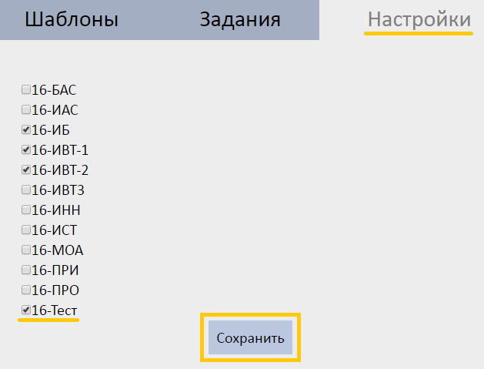

Выбранные группы будут доступны при настройке групп шаблонов.

Если группа уже закреплена за хотя бы одним вашим шаблоном, то её нельзя удалить из списка закреплённых групп.

# Просмотр выданных заданий и их решений

Перейдите в раздел «Задания». Выберите тип задания, само задание, учебную группу и конкретного студента. Чтобы получить индивидуальное задание, выданное студенту, нажмите на кнопку «Задание» внизу страницы. Чтобы получить решение этого задания нажмите на кнопку «Решение».

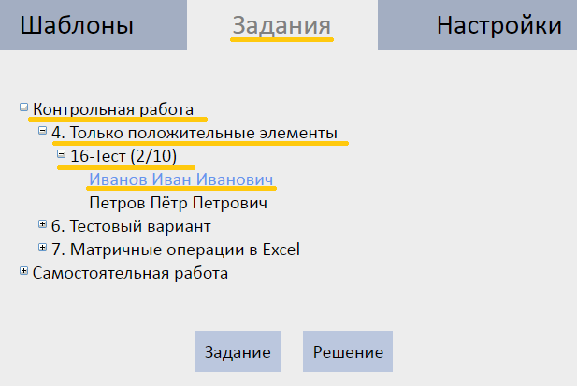

Рядом с названием группы указано количество заданий, выданных входящим неё студентам, и общее количество студентов.

http://projects.iipo.tu-bryansk.ru/informat/tasks/help/pic/getTaskSolve2.png

Задания и решения доступны в формате PDF-документа.

В списке отображаются задания и их решения, выданные в текущем учебном году.